小学校1年生 さんすう ４ のこりは いくつ ちがいは いくつ NO.1
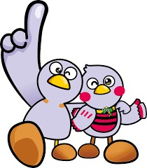
（ ）ねん（ ）くみ（ ）ばん

なまえ（ ）
１ はとが ４わ います。 とんで いく
３わ とんで いくと、のこりは
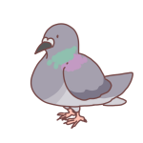

なんわに なりますか。
しきに かいて こたえましょう。

しき こたえ

２ みかんが ６こ あります。
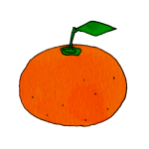

２こ たべると、のこりは

なんこに なりますか。
しきに かいて こたえましょう。

しき こたえ
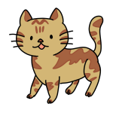

３ ねこが ９ひき います。

は ５ひき です。
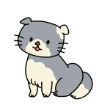

は なんびき いますか。

しきに かいて こたえましょう。

しき こたえ

４ ひきざんを して、□の なかに はいる かずを こたえましょう。

（１） ３－２＝ （２） ５－３＝

（３） ７－１＝ （４） ８－４＝

（５） ６－５＝ （６） １０－７＝
小学校1年生 さんすう ４ のこりは いくつ ちがいは いくつ NO.2
（ ）ねん（ ）くみ（ ）ばん

なまえ（ ）
１ □の なかに はいる かずを かきましょう。

（１）４から １を ひくと、 に なります。

（２）９から ７を ひくと、 に なります。

２ りんごが ７こ あります。


かきが ４こ あります。
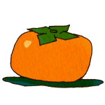

りんごは、かきより なんこ
おおいでしょうか。

しき こたえ

３ が ５ひき います。
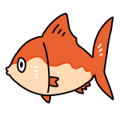

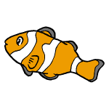

が ３びき います。

と の かずの

ちがいは なんびきですか。

しき こたえ

４ だいこんと にんじんでは、どちらが
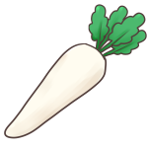

なんぼん おおいでしょうか。
だいこん

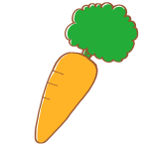

しき
にんじん

こたえ が ほん おおい。

小学校1年生 さんすう ４ のこりは いくつ ちがいは いくつ NO.3
（ ）ねん（ ）くみ（ ）ばん

なまえ（ ）
１ こたえが ３の カードは どれですか。
からの なかから えらんで ぜんぶ こたえましょう。

９－６
７－５
５－２
８－４

２ ボールを なげて かんを たおす


ゲームを しました。
かんを ３ぼん たおすと


のこりの かんは
５－３＝２ で ２ほん です。
それぞれ のこりの かんは なんぼんに なるでしょうか。

（１）かんを ４ほん たおすと ５－ ＝

（２）かんを ５ほん たおすと ５－ ＝

（３）かんを １ぽんも たおせないと ５－ ＝

３ ７－３の しきに なる ひきざんの おはなしを つくりましょう。

